On mesure les dimensions et les distances dans le ciel en degrés, minutes et secondes. Par exemple, de l'horizon au zénith il y a 90°. Le diamètre de la pleine Lune est de 0,5° (ou 30' : trente minutes d'arc). Pour évaluer ses distances, on utilise souvent un instrument très simple : la main.
- Une main tendue à bout de bras présente une largeur d'environ 20° (du pouce à l'extremité du petit doigt).
- Un poing serré bras tendu présente une largeur d'environ 10°. Soit la taille du corps de la Casserole (dans la Grande Ourse).
- Un pouce (toujours bras tendu) présente une largeur d'environ 2°.
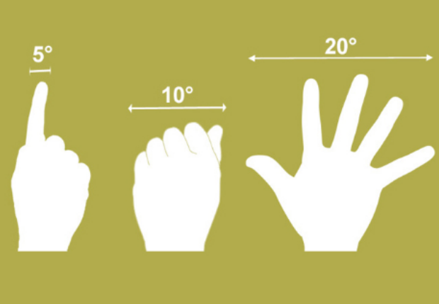
Correspondance avec les angles et la main
Avec cette méthode, vous pourrez apprécier la distance entre les étoiles et calculer le diamètre apparent de certains objets célestes.

